Operating System
Homework 7
12131649 권세훈

1) Make a virtual floppy disk
# dd bs=1024 count=1440 if=/dev/zero of=myfd
will make a virtual floppy disk of size 1.44MB with name “myfd”.
“dd” is a command to write data into disk. “bs” is block-size. bs=1024 means 1 block is 1024 byte. “count” is the number of blocks to write. count=1440 means write 1440 blocks, which is 1440*1024=1440KB=1.44 MB. “if” is input file to read data from. /dev/zero is a special file that gives out zeros when being read. “of” is the output file.
Sol)
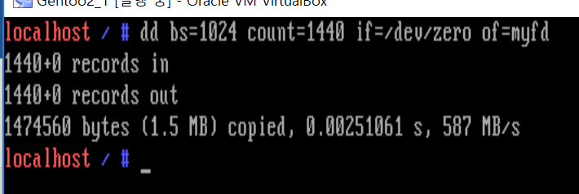
Figure 1 가상 디스크 생성
해당 명령어를 통해 가상 디스크를 만들었다. 각 명령어의 의미를 설명하자면
dd : 디스크에 데이터를 작성
bs : 블록사이즈를 의미, 1block 당 1024byte이다.
count : 작성에 쓰일 블록 수. 1440이므로 1440개의 block을 사용한다. 블록 사이즈가 1블록 당 1024byte이므로 1440x1024 = 총 1.44MB이다.
If : 데이터를 읽는 input 파일.
/dev/zero : 읽을 때 0을 출력하는 특별한 파일
of : output파일. myfd라는 가상 디스크 명을 갖게 하는 의미라 생각한다.

2) Format
# mkfs -t ext2 myfd
will format myfd with ext2 file system.
Sol)
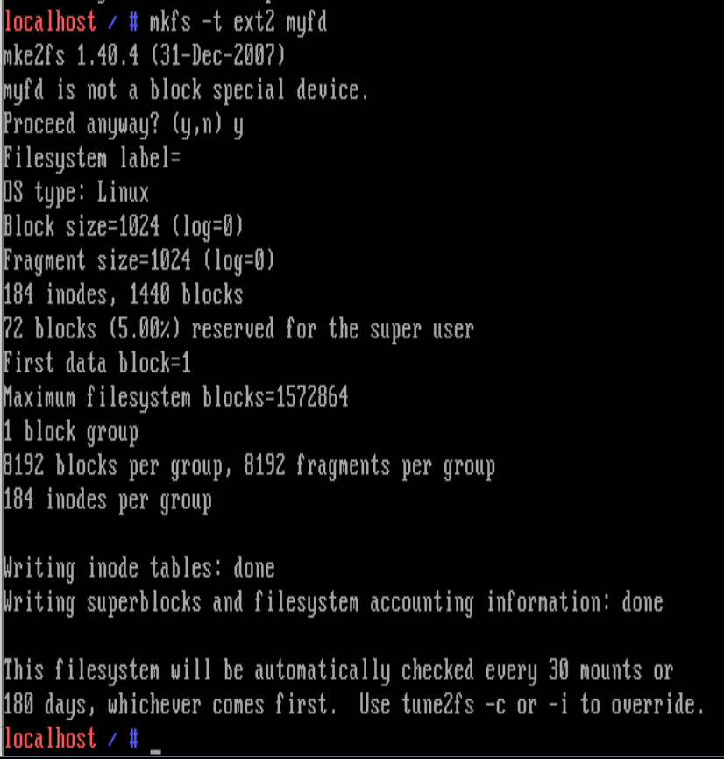
Figure 2 가상 디스크 포맷
해당 명령어를 통해 가상 디스크 myfd를 ext2 파일로 포맷하였다.
Mkfs란 리눅스/유닉스에서 사용하는 명령어로 Make file system을 의미한다. 뒤에 옵션으로 -t를 사용하였는데 의미는 파일 시스템 형태를 지정한다. 이처럼 뒤에 옵션을 사용할 수 있는데 각 옵션과 역할은 다음과 같다.
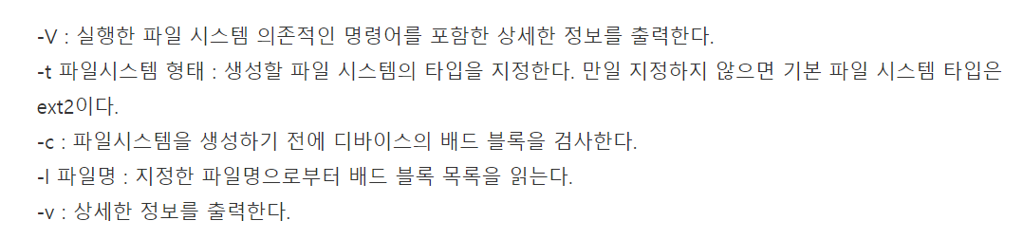
Figure 3 mkfs 명령어의 옵션
Ext2 파일 시스템은 리눅스에서 기본적으로 사용하는 파일 시스템이다. 섹션과 클러스터를 단위로 사용하는 윈도우와 달리 리눅스에서는 Block을 기본 단위로 사용한다.
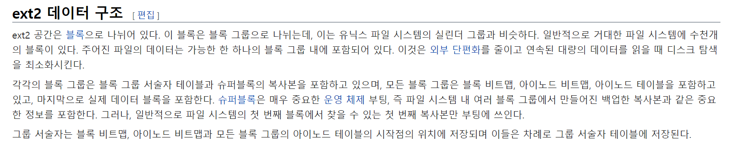
Figure 4 ext2 부연설명

3) Mount
# mkdir temp
We need an empty directory to mount myfd.
# mount -o loop myfd temp
will mount myfd to temp directory. Since myfd is not a physical disk but a file that contains a disk image, we need to use –o loop option.
Sol)
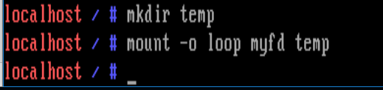
Figure 5 mount
temp라는 디렉토리를 생성 후 가상 디스크 myfd와 temp를 마운트 해주었다. 여기서 마운트란 물리적인 장치를 특정한 위치(대개는 디렉토리)에 연결시켜주는 과정을 말한다. 윈도우에서는 마운트란 개념이 많이 사용되지 않지만 리눅스에서는 하드디스크의 파티션, CD/DVD, USB등을 사용하려면 특정한 위치에 연결해주어야 한다.

4) Make some files
# cd temp
# echo korea > f1
will make f1 in temp.
Sol)
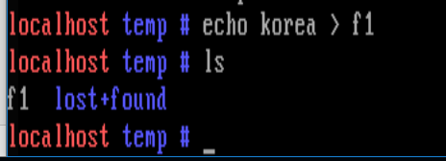
Figure 6 ‘korea’문자열을 가진 f1파일 생성
korea라는 문자열을 f1이라는 파일명을 갖는 파일에 저장한다(없으면 생성). ls명령어로 해당 디렉토리 내에 존재한 파일 또는 디렉토리 등을 확인해보면 f1이라는 파일이 생긴 것을 볼 수 있다. 옆에 lost+found 디렉토리는 가상 디스크 생성시에 자동적으로 생성되는데 역할은 시스템 복구를 위한 백업을 담당한다.

5) Read
# cd ..
# umount temp
We need “umount temp” to write the change in the virtual disk, myfd.
# xxd -g1 myfd > x
“-g1” option will display each byte of myfd separately.
# vi x
Sol)
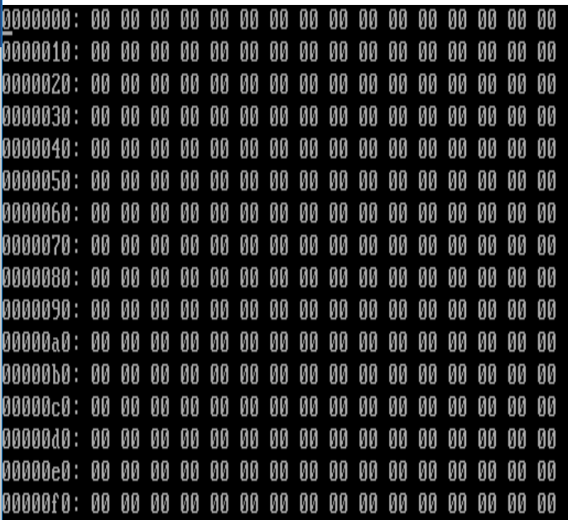
Figure 7 myfd의 xxd결과
mount가 연결이라면 연결을 끊는 명령어가 umount이다. 연결을 끊어야 하는 이유는 컴퓨터가디스크에 무언가를 작성하려면 매우 느리기에 마운트 된 상태에서는 작업을 하지 않는다. 따라서 언마운트로 연결을 해제 해주어야 비로소 디스크에 파일을 생성하는 작업을 하는 것이다. 이어서 가상 디스크 myfd 파일을 보면 xxd명령어를 사용한다. 이때 옵션으로 -g1을 추가하는데 이는 1byte씩 나타내라는 의미이다. xxd 명령어를 통해 myfd의 내용을 보면 그림7과 같다.

6) Read superblock. Superblock starts at offset 1024(400h). Find the superblock and confirm the magic number(0xEF53), block size, and the first block number
Sol)
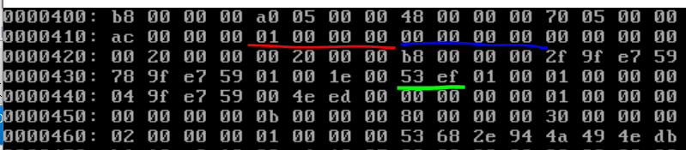
Super block 시작위치는 400h. first block number의 위치(Super block의 위치기도 하다)는 01, 블록 사이즈는 0이므로 1024 x 2^0 = 1024, magic number는 EF53이다. 이 때 주의할 점은 xxd의 결과가 Little-Endian이므로 뒤집어 읽어야 한다.

7) Read the group descriptor and confirm the block location of IBM, DBM, and inode table.
Sol)
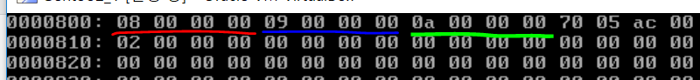
Figure 8 DBM, IBM, Inode table의 위치
Group descriptor 시작위치는 800h. DBM은 08, IBM은 09, Inode table은 0a에 위치해있다.

8) Read the IBM and DBM, and confirm the inode numbers and block numbers in use. Draw the layout of myfd disk that shows the block location of all meta blocks: super block, group descriptor, IBM, DBM, and inode table.
Sol)
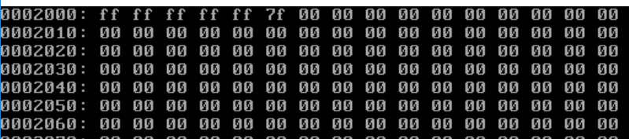
Figure 9 DBM
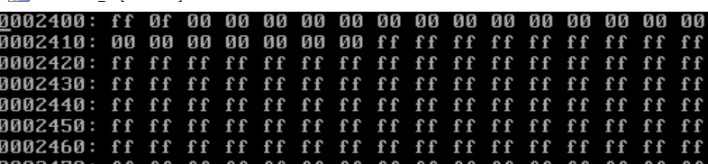
Figure 10 IBM
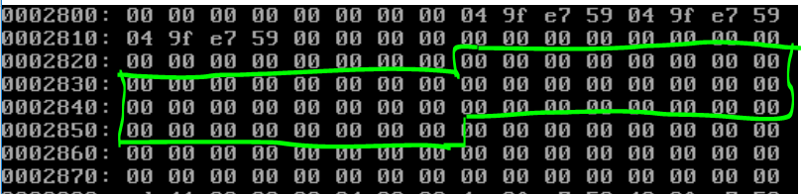
Figure 11 Inode table
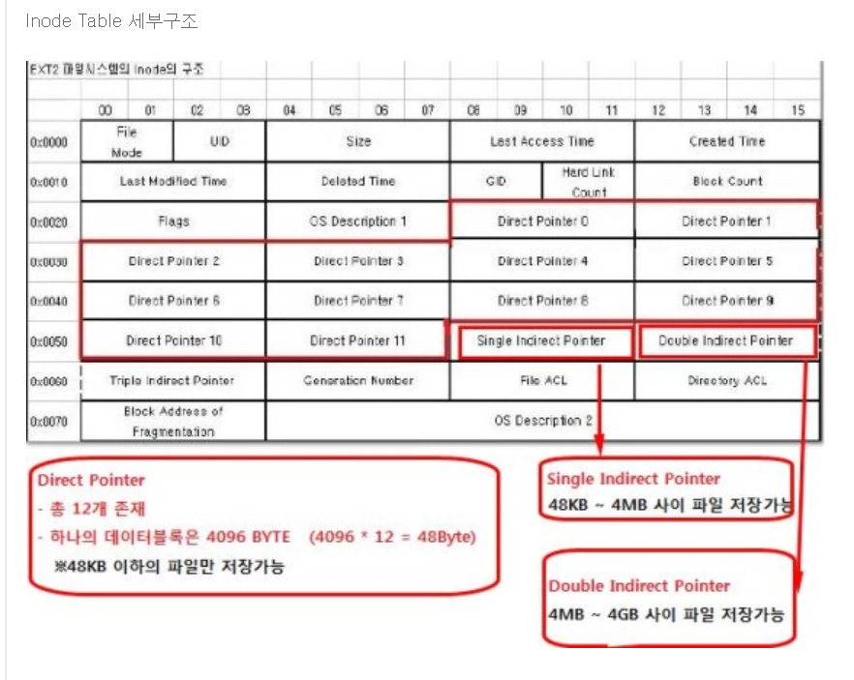
Figure 12 Inode table 구조
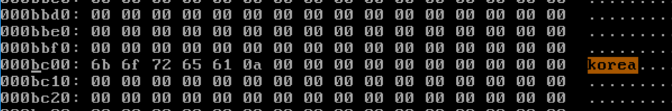
Figure 13 f1저장
DBM의 위치는 8이므로 HEX 기준으로 400x8 = 2000. DBM은 2000부터 나타나 있다.
IBM의 위치는 9이므로 HEX 기준으로 400x9 = 2400. IBM은 2400부터 나타나 있다.
Inode table의 위치는 0A이므로 HEX 기준으로 400xA = 2800. Inode table은 2800부터 나타나 있다. 사용중인 Inode number는 그림12에서 보듯 Inode table에서 찾을 수 없다. 그림 11에서 박스 친 부분이 사용중인 Inode block을 가르키는 포인터이다. 지금은 모두 0이므로 아무것도 사용하지 않는 상태로 보인다. korea라는 문구를 찾아보면 BC00의 위치에 저장되어있다. 이는 16진수로 47이다.
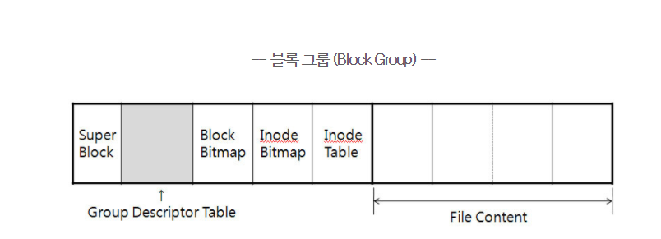
Figure 14 EXT2 파일 구조
그림 13을 참고해서 myfd의 레이아웃을 그려보면
0 | 1 | 2 | … | 8 | 9 | 10 | … | 47 | …
 | Super  Block | Group  Descriptor  Talbe | … | DBM | IBM | Inode  Table | … | File  Content | …
IBM다음인 10부터 f1이 저장되어있는 47번 전까지는 Inode Table이다.
한 가지 의문점은 DBM이다. 이 DBM이 무엇을 가르키는지 찾지 못하였다. 인터넷 검색시에는 DBM이라는 말 대신 그림13처럼 Block Bitmap(=BBM ?)이라는 용어가 나와서 DBM = BBM인지, 아니면 Direct Block ~ 인지, Data Block ~ 인지 정확하게 나온 것이 없다. GDT에서 처음 BBM과 IBM의 위치가 나오는 것을 보아 BBM이 우리가 찾는 DBM이라 여겨지지만 정확한 내용은 질문사항으로 남겨 두어야겠다.

